# **POST PROYECTO DE “PLACA DE SENSORES AUTORREGULABLES”**

Integrante 1: Carlos Gabri Krizak

Integrante 1: carlosgabrikrizak@impatrq.com

Integrante 2: Facundo Mendez

Integrante 2: facundonorbertomendez@impatrq.com

Integrante 3: Luis Britez

Integrante 3: luisalbertobritezroman@impatrq.com

# **1. INTRODUCCIÓN**

El proyecto consiste en una placa que logra convertir a cualquier calentador (en este caso uno de ferreteria cualquiera). Este se puede encontrar como una nueva solución para para los altos precios de pavas eléctricas o de calentadores de pecera

# **2. MARCO DE APLICACIÓN**

La placa puede servir para facilitar necesidades en casas de forma más económica y facilitar colocando una vez en un programa el rango de temperatura deseado y nunca más tener que modificarlo.

Algunas de las funciones pueden ser:  
-Pava electrica economica

-Acuario autorregulable

-etc.

# **3. DESCRIPCIÓN TÉCNICA**

El proyecto se basará en la utilización de un Raspberry Pi Pico como unidad central. También se utilizará un sensor de temperatura para detectar la temperatura y mediante un calentador cualquiera, modificar el líquido deseado.

## **3.1 SOBRE EL HARDWARE**

El hardware del sistema se compone de los siguientes bloques:

Bloque 1: Raspberry Pi Pico

Bloque 2: Sensor de temperatura

Bloque 3: Calentador (el cual se conecta a 220V)

Bloque 4: Relé (5V)

Bloque 5:Fuente de 5V (puede ser un cargador de celular)

3.1.1 BLOQUE 1

El Raspberry Pi Pico será la unidad central de procesamiento y comunicación del sistema, el cual tiene incluida una memoria central la cual guarda las instrucciones que se carga la primera vez

3.1.2 BLOQUE 2

El sensor de temperatura que teníamos pensado utilizar en el proyecto es el DS18B20, un sensor de temperatura digital, el cual es sumergible. Luego de haberlo intentado con varios programas no logramos utilizarlo por lo que para probarlo usamos un LM35 el cual no es sumergible. En un futuro deberíamos encontrar un sensor sumergible que se adapte a nuestro proyecto

3.1.3 BLOQUE 3

Lo bueno de este proyecto es que podemos utilizar cualquier calentador que este alimentado por 220V, en el caso de nuestro ejemplo utilizamos este: https://articulo.mercadolibre.com.ar/MLA-1121977048-calentador-de-agua-metalico-inmersion-electrico-_JM#position=29&search_layout=stack&type=item&tracking_id=9b6b2c70-43cf-4c71-ab7f-74e77eb97c7d

3.1.4 BLOQUE 4

Necesitamos el uso de un relé para poder cortar o arrancar el sistema de calentamiento, mediante un circuito el cual alimenta al relé a 220V, utilizamos esta placa: 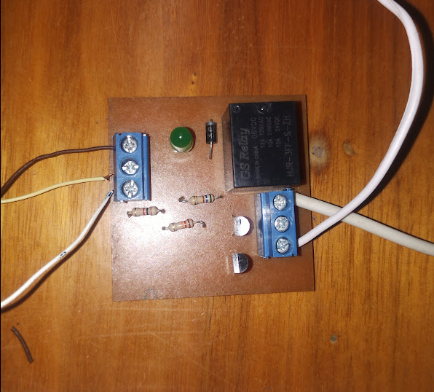

### 

## **3.2 SOBRE EL SOFTWARE**

Para este Proyecto vamos a utilizar la extención de PlatformIO en Visual Studio Code, el programa utilizado es este:  
  
  
#include <stdio.h>

#include "pico/stdlib.h"

#include "hardware/adc.h"

int main() {

stdio_init_all();

adc_init();

adc_gpio_init(26);

adc_select_input(0);

gpio_init(0);

gpio_set_dir(0, true);

while (true) {

uint16_t adc_val = adc_read();

float temperatura = 100 * adc_val * 3.3 / 4095;

printf("Temperatura: %.2f\n", temperatura);

if(temperatura < 32) {

gpio_put(0, true);

}

else if(temperatura > 34) {

gpio_put(0, false);

}

sleep_ms(250);

}

}